附件1

2024年中山市商务发展专项资金（促进对外贸易项目）鼓励进口申报指南

一、扶持对象
在本市依法设立，具有独立法人资格并在支持期间内开展过自营进口业务的企业或委托本市外贸公司开展进口业务的企业。需符合以下条件：
- 以自营方式开展进口业务的企业须为《中华人民共和国海关进口货物报关单》（以下简称“报关单”）中“境内收货人”，且与报关单中的“消费使用单位”保持一致。
- 以委托方式开展进口业务的企业须为报关单中“消费使用单位”，且报关单中的被委托进口的“境内收货人”须为本市注册企业。
- 符合上述条件的企业的进口产品应当在支持期间内完成进口报关（以海关结关日期为准）。
二、支持方向及标准
1.支持企业进口优质消费品以及能源资源产品、国内紧缺农产品、工业原材料、大宗商品等。
（1）在支持期间，对进口总额超过1亿美元（含1亿美元）且进口增幅高于全市进口增幅均值以上的企业，按照企业进口增幅高出全市进口增幅均值以上部分给予1美元贴息0.005元人民币的支持，每家企业贴息总额最多不超过300万元，对贴息总额低于5000元的企业不予安排贴息。
（2）在支持期间，对进口总额同比上年度达到或超过1亿元、2亿元、3亿元、4亿元、5亿元、6亿元且进口增幅高于全市进口增幅均值以上的企业，分别给予5万元、10万元、15万元、20万元、25万元、30万元一次性贴息支持。
- 支持企业扩大药品进口。
- 在支持期间，对新设立且从中山港口岸开展药品进口业务的企业，按照企业药品进口金额给予贴息率为5‰的贴息方式支持，每家企业贴息总额最多不超过300万元，对贴息总额低于5000元的企业不予安排贴息。
（4）在支持期间，对新取得授权的进口药品国内总代理（即境外药品上市许可持有人境内代理人）进口某一类代理品种总额不低于500万美元或进口某一家生产企业（即境外药品上市许可持有人）代理品种总额不低于1000万美元的，按照某一类代理品种进口金额或某一家生产企业代理品种总额给予贴息率为1%的贴息方式支持，每家企业贴息总额最多不超过300万元。
（5）在支持期间，对为药品进口企业提供注册、备案、通关、咨询、第三方仓储物流、金融等两项及两项服务以上的药品进口公共服务平台运营企业，按照平台运营企业所服务的药品进口企业数量，每服务5家（含5家）药品进口企业且服务企业进口合共1000万美元及以上的，相应给予一次性5万元扶持。
3.支持企业扩大重要装备、专用设备、精密仪器、关键零部件等进口。在支持期间，对进口列入《广东省鼓励进口技术和产品目录（2019年版）》中的产品（不含旧品以及根据形势变化印发的新版《目录》）总额在2-10万美元的企业，按照其进口产品金额给予贴息率为3%的贴息方式支持。
以上项目进口货物报关单上的境内收货人应当是在中山市内注册登记的企业。
三、贴息金额计算
以上（1）项的贴息金额按照贴息本金（以美元计价）乘以贴息标准计算。以上（3）、（4）、3项的贴息金额按照贴息本金乘以贴息率计算，贴息本金即为符合条件的进口产品金额乘以人民币汇率计算。申请项目汇率按支持年度末中国人民银行公布的人民币汇率中间价为计算依据。
四、申报材料
（一）支持企业进口优质消费品以及能源资源产品、国内紧缺农产品、工业原材料、大宗商品等。（对应支持方向第1点）
1.法定代表人签字的承诺书；（详见附件1-1）
2.鼓励进口产品申请表；（详见附件1-4）
3.企业营业执照复印件；
4.国家企业信用信息公示系统各栏目资料查询结果；（https://gd.gsxt.gov.cn/index.html下载打印，具体操作见附件1-2）
5.进口额证明文件（复印件）。以海关出具的进口额报关单证明，请一并提供相应的汇总表，非美元计价报关单统一以《各种货币对美元折算率（2023年12月29日）》（详见附件1-3）汇率折算成美元为准；（报关单请提供2022年及2023年对应申请补贴的进口商品相关报关单）；
6.符合申报要求的其他相关证明材料。
（二）支持企业扩大药品进口（对应支持方向第2点（3）（4））
1.法定代表人签字的承诺书；（详见附件1-1）
2.鼓励扩大药品进口申请表；（详见附件1-5）
3.企业营业执照复印件；
4.国家企业信用信息公示系统各栏目资料查询结果；（https://gd.gsxt.gov.cn/index.html下载打印，具体操作见附件1-2）
5.进口额证明文件（复印件）。以海关出具的进口额报关单证明，请一并提供相应的汇总表，非美元计价报关单统一以《各种货币对美元折算率（2023年12月29日）》（详见附件1-3）汇率折算成美元为准；（报关单请提供2022年及2023年对应申请补贴的进口商品相关报关单）
6.申请代理品种贴息支持的，请提供新取得进口药品国内总代理的相关证明材料；
7.符合申报要求的其他相关证明材料。
（三）支持药品进口公共服务平台运营企业（对应支持方向第2点（5））
1.法定代表人签字的承诺书；（详见附件1-1）
2.申请报告。内容包括：企业基本情况、提供的公共服务的内容、进口主要商品、进口用途、进口额、销售额，平台效益和成效；
3.进口平台资金申请表；（详见附件1-6）
4.企业营业执照复印件；
5.国家企业信用信息公示系统各栏目资料查询结果；（https://gd.gsxt.gov.cn/index.html下载打印，具体操作见附件1-2）
6.扶持期间提供为5家或以上在我市注册的企业提供公共服务的相关证明材料；
7.为提供公共服务实际支出费用的凭证，包括合同、发票、银行付款凭证等（复印件）；
8.2023年度审计报告（复印件）；
9.进口额证明文件（复印件）。以海关出具的进口额报关单证明，请一并提供相应的汇总表，非美元计价报关单统一以《各种货币对美元折算率（2023年12月29日）》（详见附件1-3）汇率折算成美元为准；
10.符合申报要求的其他相关证明材料。
（四）支持企业扩大重要装备、专用设备、精密仪器、关键零部件等进口（对应支持方向第3点）
1.法定代表人签字的承诺书。（详见附件1-1）
2.鼓励扩大进口产品（重要装备等）申请表（详见附件1-7）；
3.企业营业执照复印件；
4.国家企业信用信息公示系统各栏目资料查询结果；（https://gd.gsxt.gov.cn/index.html下载打印，具体操作见附件1-2）
5.进口产品订货合同（复印件）,对于有参数要求的产品，提供的合同中应列明与《目录》对应的产品参数信息。
6.进口额证明文件（复印件）。以海关出具的进口额报关单证明，请一并提供相应的汇总表，非美元计价报关单统一以《各种货币对美元折算率（2023年12月29日）》（详见附件1-3）汇率折算成美元为准；
7.符合申报要求的其他相关证明材料。

附件：1-1.承诺书
1-2.国家企业信用信息公示系统查询结果具体
操作指引
1-3.各种货币对美元折算率（2023年12月29日）
1-4.鼓励进口产品申请表
1-5.鼓励扩大药品进口申请表
1-6.进口平台资金申请表
1-7.鼓励扩大进口产品（重要装备等）申请表
1-8. 2024年中山市商务发展专项资金（促进对
外贸易项目）鼓励进口项目镇街汇总表

附件1-1
承诺书
我单位承诺近五年无违法违规行为，所提交全部材料完整、真实、有效，无重复申报和多头申报同类别资金的行为。对于收到的扶持资金，将严格按国家规定进行账务处理。如有违反上述承诺及国家法律、法规规定的行为，我单位将承担由此带来的一切法律责任。

单位名称：
法定代表人签字：
日期： 年 月 日
（盖公章）
附件1-2：

国家企业信用信息公示系统查询结果

具体操作指引
如果点“发送报告”（邮箱）就会所有信息都是完整的发送到邮箱，再去打印；
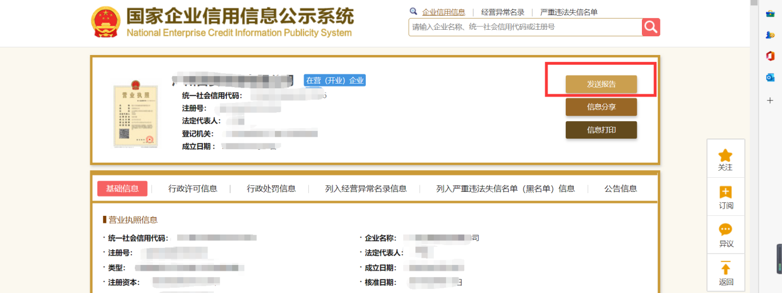

如果点“信息打印”就需要逐个栏目进行打印，信息打印是不完整的；
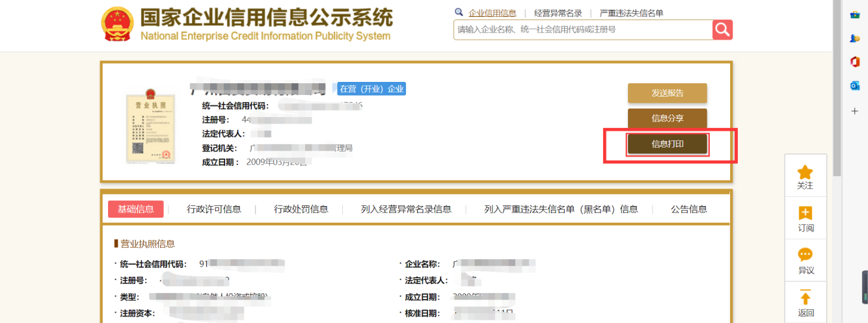
建议用“发送报告”，下载下来再打印。
附件1-4
鼓励进口产品申请表
申请企业名称
法定代表人姓名 |  | 企业注册地
企业性质
通讯地址 |  | 邮政编码
申请人郑重声明如下：
1、申请人共上报申报文件资料 页；
2、申请人依法注册，具有独立法人资格，并合法经营；
3、申请人申报的所有文件、单证和资料是准确、真实、完整和有效的；
4、申请人申报的所有复印件均与原件核对，完全一致；
5、申请人承诺接受有关主管部门针对本项资金而进行的必要核查。
申请企业法定代表人或授权人：（签名）
申请企业盖章：
日期： 年 月 日
开户银行账户账号 |  | 开户银行账户户名
开户银行名称 |  | 开户行地址
企业联系人 |  | 联系电话
电子邮件 |  | 移动电话
联系传真
说明：
1、申请企业法定代表人或授权人签名栏必须手签，使用签名章无效；
2、若由授权人签署，需提交由法定代表人手签并加盖公司印章的授权书原件；
3、银行账户信息必须为公司账户，用于拨付贴息资金，务必正确填写；
4、企业性质：国有、集体、民营、三资、其他。

附件1-5
鼓励扩大药品进口申请表
申请企业名称
法定代表人姓名 |  | 企业注册地
企业性质
通讯地址 |  | 邮政编码
申请人郑重声明如下：
1、申请人共上报申报文件资料 页；
2、申请人依法注册，具有独立法人资格，并合法经营；
3、申请人申报的所有文件、单证和资料是准确、真实、完整和有效的；
4、申请人申报的所有复印件均与原件核对，完全一致；
5、申请人承诺接受有关主管部门针对本项资金而进行的必要核查。
申请企业法定代表人或授权人：（签名）
申请企业盖章：
日期： 年 月 日
开户银行账户账号 |  | 开户银行账户户名
开户银行名称 |  | 开户行地址
企业联系人 |  | 联系电话
电子邮件 |  | 移动电话
联系传真
说明：
1、申请企业法定代表人或授权人签名栏必须手签，使用签名章无效；
2、若由授权人签署，需提交由法定代表人手签并加盖公司印章的授权书原件；
3、银行账户信息必须为公司账户，用于拨付贴息资金，务必正确填写；
4、企业性质：国有、集体、民营、三资、其他。

附件1-6

进口平台资金申请表

单位名称
注册地址
工商登记注册号
法定代表人姓名 |  |  |  | 单位联系人
联系方式 | 联系人电话 |  |  | 联系人移动电话
 | 联系传真 |  |  | 电子邮件
海关编码 |  |  |  | 进出口备案登记证书号
主要经营商品
填报数据项目 |  |  |  | 2023年1月1日-2023年12月31日
 |  |  |  | 数额 |  | 同比
进口额（以海关数据为准）
（单位：美元）
销售额
申请项目名称
项目投入金额（2023年1月1日-2023年12月31日）（元）
申请扶持金额（元）
申请单位声明 |  | 1、申请单位共上报申报文件资料 页；  2、申请单位依法注册，具有独立法人资格，并合法经营；  3、申请单位申报的所有文件和资料是准确、真实、完整和有效的；  4、申请单位申报的所有复印件均与原件核对，完全一致；  5、申请单位承诺接受有关主管部门为审核本申请而进行的必要核查。 6、申请单位承诺无重复申报或多头申报同类别资金。  申请单位法定代表人（签名）：  申请单位盖章：  年 月 日
镇街商务主管部门审核意见 |  | （盖章）  年 月 日

附件1-7
鼓励扩大进口产品（重要装备等）申请表
申请企业名称
法定代表人姓名 |  | 企业注册地
企业性质
通讯地址 |  | 邮政编码
申请人郑重声明如下：
1、申请人共上报申报文件资料 页；
2、申请人依法注册，具有独立法人资格，并合法经营；
3、申请人申报的所有文件、单证和资料是准确、真实、完整和有效的；
4、申请人申报的所有复印件均与原件核对，完全一致；
5、申请人承诺接受有关主管部门针对本项资金而进行的必要核查。
申请企业法定代表人或授权人：（签名）
申请企业盖章：
日期： 年 月 日
开户银行账户账号 |  | 开户银行账户户名
开户银行名称 |  | 开户行地址
企业联系人 |  | 联系电话
电子邮件 |  | 移动电话
联系传真
说明：
1、申请企业法定代表人或授权人签名栏必须手签，使用签名章无效；
2、若由授权人签署，需提交由法定代表人手签并加盖公司印章的授权书原件；
3、银行账户信息必须为公司账户，用于拨付贴息资金，务必正确填写；
4、企业性质：国有、集体、民营、三资、其他。

